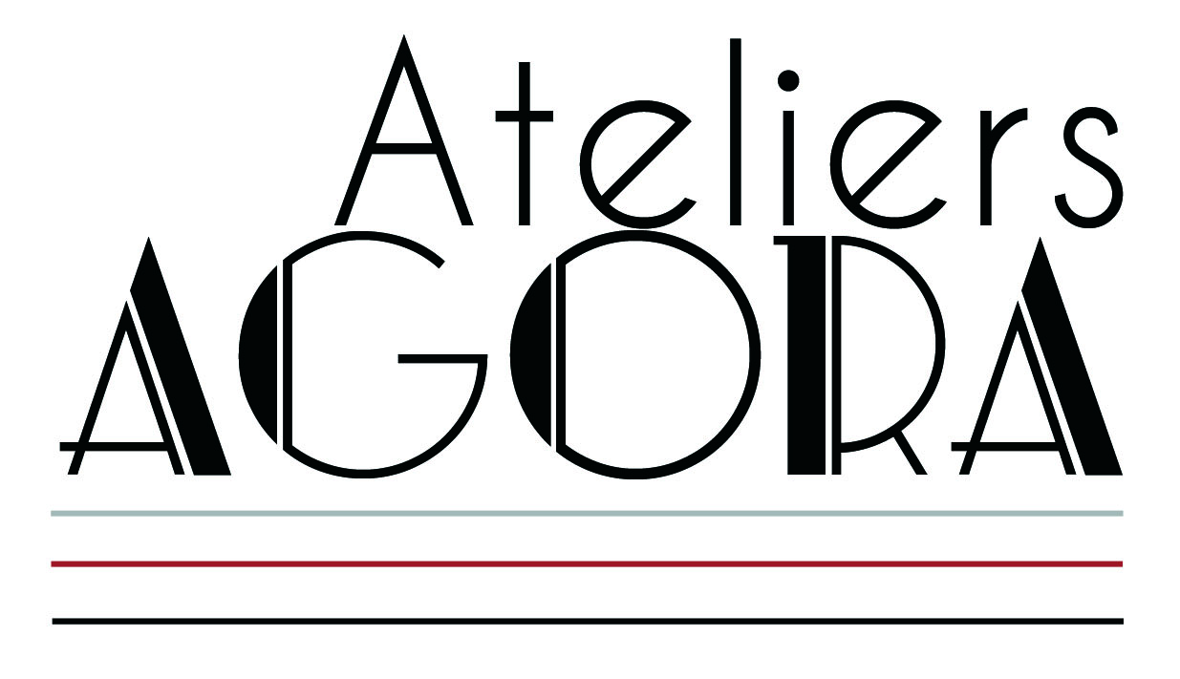**COMMUNIQUE DE PRESSE**

# Exposition « A la rencontre de deux univers»

**Lieu** : Les Ateliers Agora, 2 Place Thiers, 13430 Eyguières

**Date** : 26 janvier au 20 février 2016

**Vernissage** : Le vendredi 05 février, à 19h   
**Artistes** : Christine Gini & Adrien Vernet

Les Ateliers Agora sont heureux de vous présenter, une nouvelle exposition de deux artistes permanents 2016 de la galerie : **Christine GINI & Adrien VERNET**

Cette rencontre permet le partage de deux sensibilités, deux recherches et de multiples émotions…

**Christine GINI**

**Christine Gini**, née à Marseille, commence à peindre en 1995. C’est un véritable déclic en son for intérieur. Elle ose franchir le pas, partager sa passion, mettre en couleurs les émotions de la vie, les émotions de sa vie.   
De 1997 à 2002, elle prend des cours de dessin et de peinture à l'huile à **l'Ecole d’Art Plastique de Marignane**, cours dispensés par Monsieur Joël Pilia, artiste peintre. Durant ces années, elle réalise essentiellement des toiles figuratives.   
Ce n'est qu'à partir de 2000 que **l'abstraction** est abordée puis adoptée. Ce mode d'expression lui offre l'opportunité d’exprimer son ressenti, sa personnalité, ses envies, ses rêves…   
Sa technique réunie la technique du « **gras sur maigre** » et celle de la matière.   
Elle donne totale liberté, que ce soit en transparence, en légèreté et aussi en consistance par l'utilisation de glacis et de pâte sèche, au pinceau ou au couteau.   
**Christine Gini** voue une grande admiration à Zao Wou - Ki, l'un des plus illustres représentants de l'**abstraction lyrique**.   
« L'instant parfait » est vécu par **Christine Gini** lorsque la fusion opère entre ses pinceaux, ses couleurs et elle-même.

**Adrien VERNET**

**1er prix du concours des Ateliers Agora 2015**, ce jeune artiste hétéroclite travaille essentiellement le portrait, le corps humain. **Adrien** a commencé dès son enfance à transformer certains matériaux de chantier en réalisations tridimensionnelles. Sa démarche personnelle laisse à voir une maitrise de l'espace et des formes. Le surréalisme se voit en profondeurs, les jeux de lumière sculptent d'autres mondes. Réalisées en fil de cuivre torsadé, les sculptures d'Adrien dénotent une maîtrise certaine de cette technique qui fait appel à l'enroulement, la torsade de fils de cuivre. Noblesse du matériau et mise en volume subtile, ces variations lumineuses nous interpellent. La singularité graphique de ses dessins est qu'ils sont réalisés uniquement au stylo. Ces expressions deviennent alors à la fois ébauche et aboutissement, une projection de ce qu'Adrien désire partager.

*Ateliers Agora,*

2, place Thiers - 13430 Eyguières

Tél : 04 90 57 81 46

Mail : contact@ateliers-agora.fr

www.ateliers-agora.fr